Старшая группа с ТНР«1 апреля – никому не верю!» Ох, как мы ждем этот день, чтобы пошутить, кого-то разыграть, или просто от души посмеяться. А кто любит больше всего веселиться? Конечно, наши маленькие любимые дошколята. Что может быть приятнее и естественнее для ребенка, чем радоваться и веселиться, быть в хорошем настроении! Именно такое настроение получилось у Праздника юмора и смеха, который прошел в нашем детском саду 1 апреля.
В гостях у детей был Клоун Бантик, который смешил и путал ребят в игре «Не зевай!», вместе с ними участвовал в играх и эстафетах. Надеемся, что наши дошколята получили заряд хорошего настроения на целый день!
МКДОУ «Д/С17»
«АБВГДЕ-ЙКА»
воспитатель
П анова Т.Н.

Эстафета «Бег в мешках»

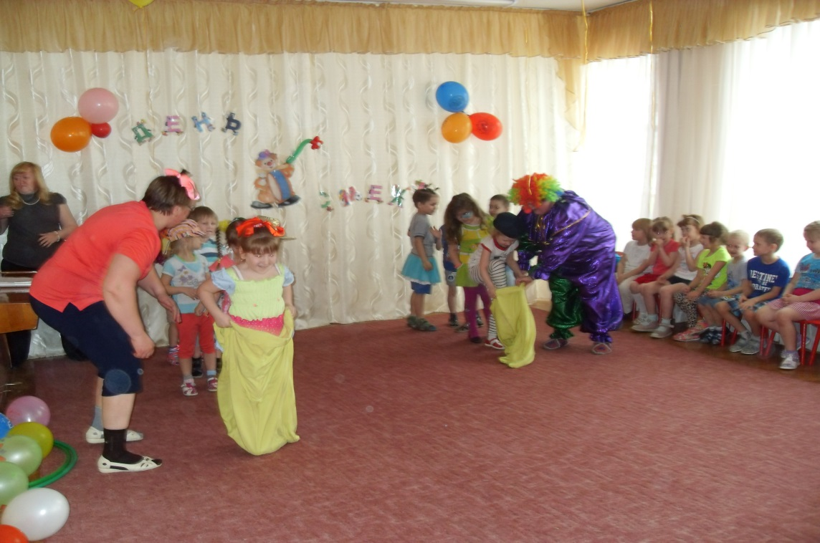

Конкурс «Смешные тапочки»
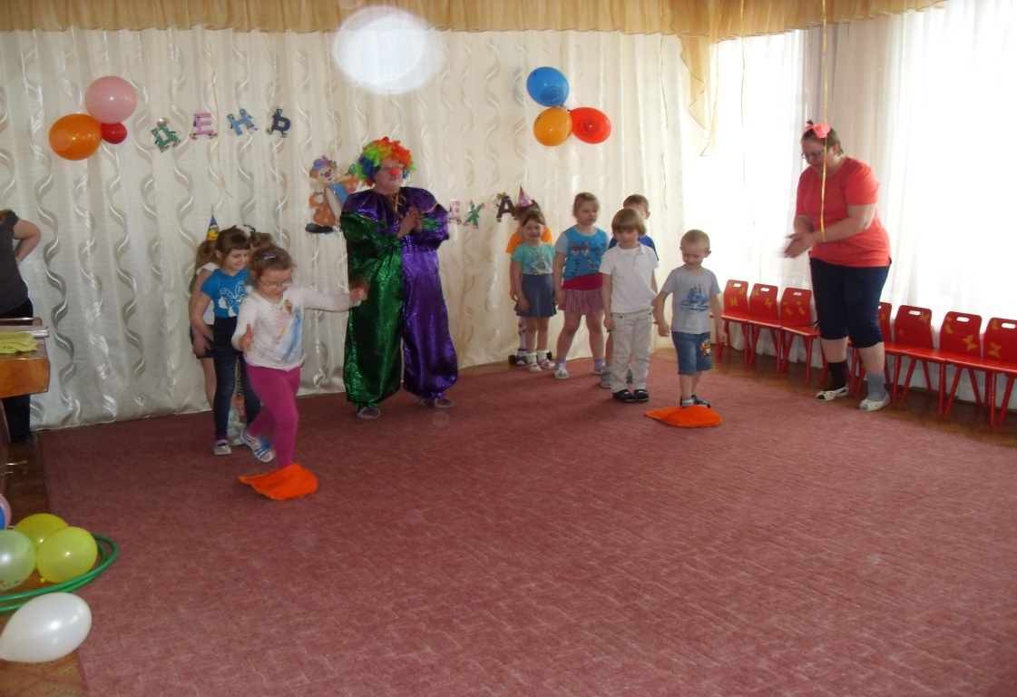

Наши мальчишки!

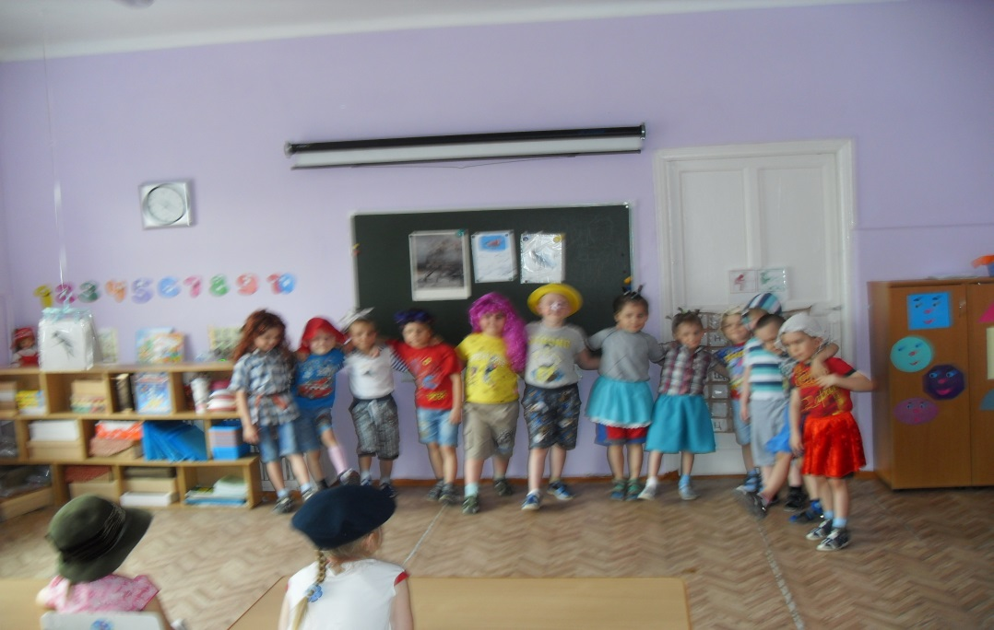
Наши девченки!
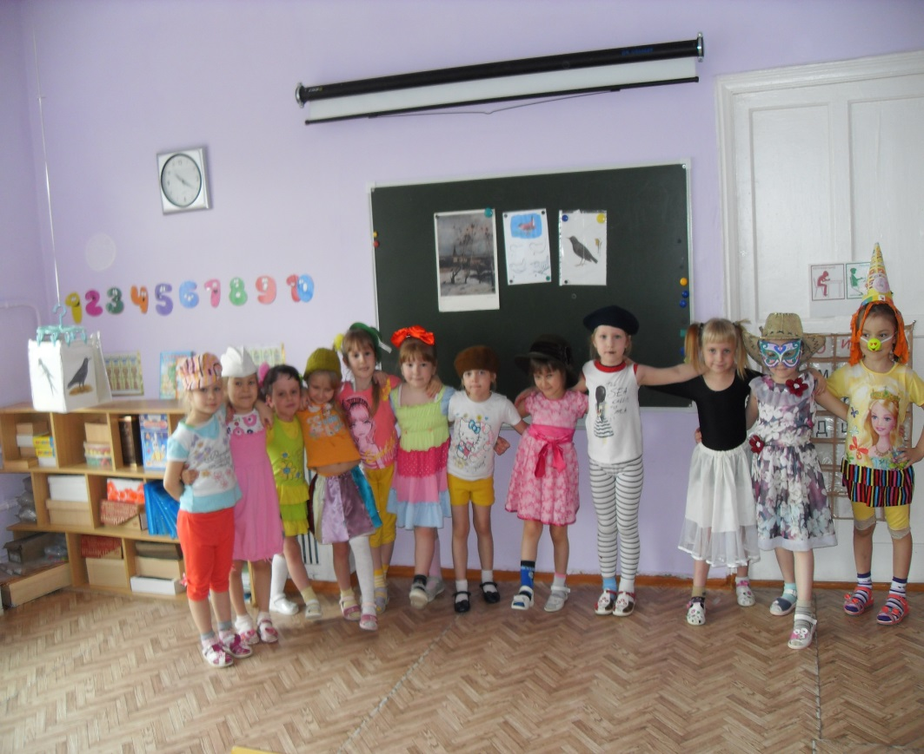

Наша дружная группа! 